康保县第一届幼儿教师基本功大赛圆满结束

5月18—19日，由康保县总工会和康保县教育和体育局共同举办的“康保县第一届幼儿教师‘最佳园丁’基本功大赛”在县幼儿园开赛。
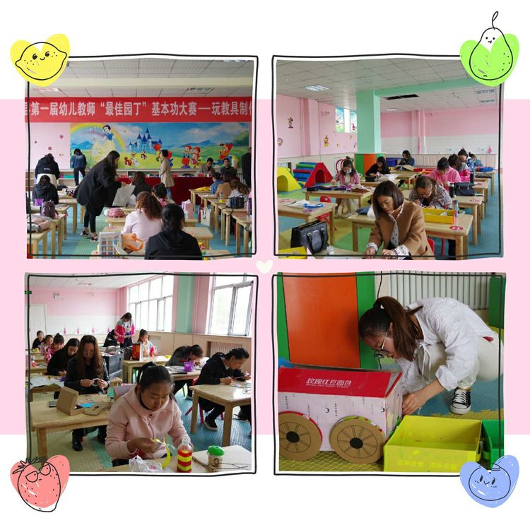
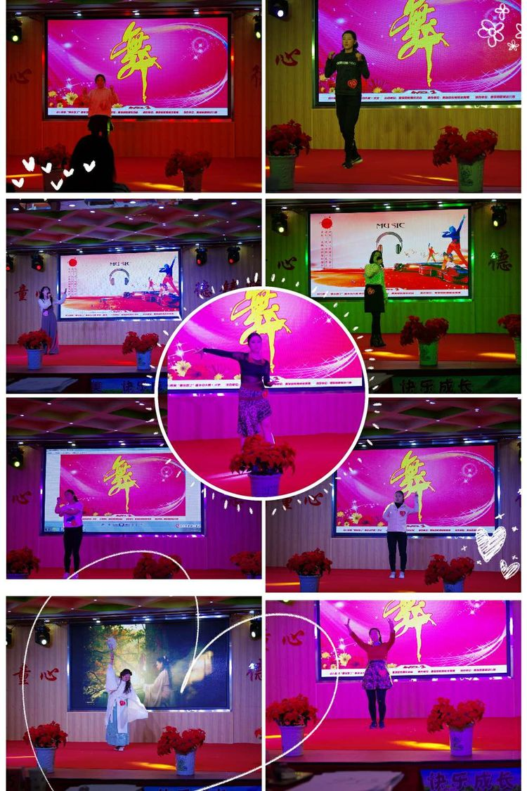
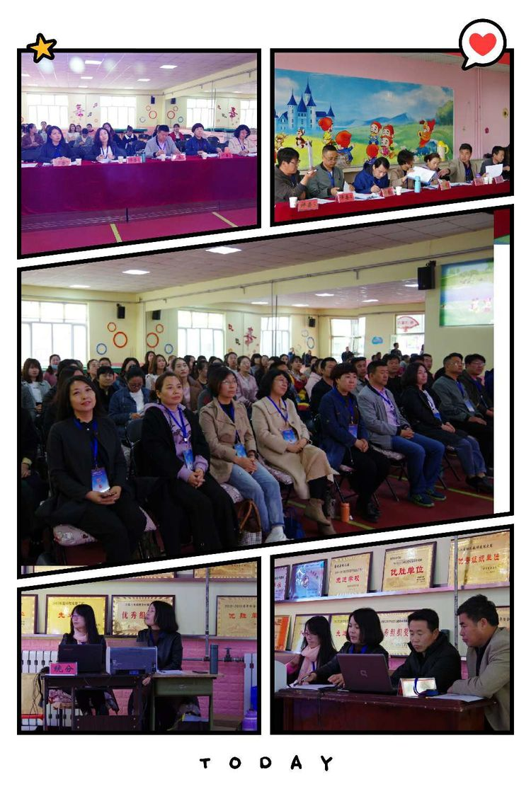

本次大赛分县直和乡镇两个组别、三个比赛项目：分别是讲故事、玩教具制作、才艺展示。共计72名教师参赛。经过两天紧张激烈角逐，康保县幼儿园的常凤霞老师夺得县直组综合项第一名，张纪镇的杭鑫夺得乡镇组综合第一名，康保县幼儿园被授予优秀组织奖。


此次大赛为康保县幼儿教师搭建了良好交流展示平台，她们以赛促学，互学互鉴，将为进一步提升康保幼儿教师整体素质，为康保早日实现教育腾飞助力。

